附件1：
2021年湖北省研考报考点设置及生源范围一览表

序号 | 代码 | 报考点名称 | 联系电话 | 接收考生范围
1 | 4201 | 武汉大学 | 027-68754125，68752332 | ①接收武汉地区报考武汉大学的考生；  ②接收武汉大学应届毕业、报考在武汉未设报考点的省内高校招生单位及报考省外招生单位的考生。
2 | 4202 | 华中科技大学 | 027-87541746 | ①接收武汉地区报考华中科技大学的考生；  ②接收华中科技大学应届毕业、报考在武汉未设报考点的省内高校招生单位及报考省外招生单位的考生。
3 | 4203 | 中国地质大学(武汉) | 027-67885153 | ①接收武汉地区报考中国地质大学(武汉)的考生；  ②接收中国地质大学(武汉)应届毕业、报考在武汉未设报考点的省内高校招生单位及报考省外招生单位的考生。
4 | 4204 | 武汉理工大学 | 027-87651413，86551797 | ①接收武汉地区报考武汉理工大学的考生；  ②接收武汉理工大学应届毕业、报考在武汉未设报考点的省内高校招生单位及报考省外招生单位的考生。
5 | 4205 | 湖北工业大学 | 027-59752000 | ①接收武汉地区报考湖北工业大学的考生；  ②接收湖北工业大学应届毕业、报考在武汉未设报考点的省内高校招生单位及报考省外招生单位的考生。
6 | 4206 | 中南财经政法大学 | 027-88386706 | ①接收武汉地区报考中南财经政法大学的考生；  ②接收中南财经政法大学应届毕业、报考在武汉未设报考点的省内高校招生单位及报考省外招生单位的考生。
7 | 4207 | 华中师范大学 | 027-67861488，67867707 | ①接收武汉地区报考华中师范大学的考生；  ②接收华中师范大学应届毕业、报考在武汉未设报考点的省内高校招生单位及报考省外招生单位的考生。
8 | 4208 | 华中农业大学 | 027-87280470 | ①接收武汉地区报考华中农业大学的考生；  ②接收华中农业大学应届毕业、报考在武汉未设报考点的省内高校招生单位及报考省外招生单位的考生。
9 | 4209 | 湖北大学 | 027-88663060 | ①接收武汉地区报考湖北大学的考生；  ②接收湖北大学应届毕业、报考在武汉未设报考点的省内高校招生单位及报考省外招生单位的考生。
10 | 4210 | 湖北中医药大学 | 027-68890083 | ①接收武汉地区报考湖北中医药大学的考生；  ②接收湖北中医药大学应届毕业、报考在武汉未设报考点的省内高校招生单位及报考省外招生单位的考生。
11 | 4212 | 武汉科技大学 | 027-68862830 | ①接收武汉地区报考武汉科技大学的考生；  ②接收武汉科技大学应届毕业、报考在武汉未设报考点的省内高校招生单位及报考省外招生单位的考生。
12 | 4213 | 海军工程大学 | 027-83642841 | ①接收武汉地区报考在汉军事院校的考生；  ②接收本校和空军预警学院应届毕业、报考在武汉未设报考点的招生单位的考生。
13 | 4219 | 中南民族大学 | 027-67843396 | ①接收武汉地区报考中南民族大学的考生；  ②接收中南民族大学应届毕业、报考在武汉未设报考点的省内高校招生单位及报考省外招生单位的考生。
14 | 4222 | 武汉纺织大学 | 027-59367498，59367500 | ①接收武汉地区报考武汉纺织大学的考生；  ②接收武汉纺织大学应届毕业、报考在武汉未设报考点的省内高校招生单位及报考省外招生单位的考生。
15 | 4228 | 武汉工程大学 | 027-87940025 | ①接收武汉地区报考武汉工程大学的考生；  ②接收武汉工程大学应届毕业、报考在武汉未设报考点的省内高校招生单位及报考省外招生单位的考生。
16 | 4239 | 武汉体育学院 | 027-87191802 | ①接收武汉地区报考武汉体育学院的考生；  ②接收武汉体育学院应届毕业、报考在武汉未设报考点的省内高校招生单位及报考省外招生单位的考生。
17 | 4240 | 武汉轻工大学 | 027-83913149 | ①接收武汉地区报考武汉轻工大学的考生；  ②接收武汉轻工大学应届毕业、报考在武汉未设报考点的省内高校招生单位及报考省外招生单位的考生。
18 | 4241 | 江汉大学 | 027-84733251 | ①接收武汉地区报考江汉大学的考生；  ②接收江汉大学应届毕业、报考在武汉未设报考点的省内高校招生单位及报考省外招生单位的考生。
19 | 4215 | 湖北美术学院 | 027-81317222 | ①接收省内报考湖北美术学院的考生；  ②接收本校应届生报考在武汉未设报考点的省内高校招生单位及报考省外招生单位的考生。
20 | 4227 | 武汉音乐学院 | 027-88076720 | ①接收省内报考武汉音乐学院的考生；  ②接收本校应届生报考在武汉未设报考点的省内高校招生单位及报考省外招生单位的考生。
21 | 4225 | 武汉市武昌区招生考试办公室 | 027-88083065，88083063，88083060 | ①接收报考我省科研院所的武汉地区考生；  ②接收武汉地区报考在武汉未设报考点的其他省内招生单位和报考省外招生单位的考生。
22 | 4214 | 武汉市江岸区招生考试办公室 | 027-82817946 | 接收武汉地区报考在武汉未设报考点的省内招生单位和报考省外招生单位的考生。
23 | 4226 | 武汉市洪山区招生考试办公室 | 027-87648451 | 接收武汉地区报考在武汉未设报考点的省内招生单位和报考省外招生单位的考生。
24 | 4231 | 武汉市汉阳区招生考试办公室 | 027-84666276 | 接收武汉地区报考在武汉未设报考点的省内招生单位和报考省外招生单位的考生。
25 | 4232 | 武汉市江夏区招生考试办公室 | 027-87018933 | 接收武汉地区报考在武汉未设报考点的省内招生单位和报考省外招生单位的考生。
26 | 4233 | 武汉市青山区招生考试办公室 | 027-86335227 | 接收武汉地区报考在武汉未设报考点的省内招生单位和报考省外招生单位的考生。
27 | 4247 | 武汉市硚口区招生考试办公室 | 027-85425250 | 接收武汉地区报考在武汉未设报考点的省内招生单位和报考省外招生单位的考生。
28 | 4246 | 武汉市江汉区教育局招生考试办公室 | 027-85857852 | 接收武汉地区报考在武汉未设报考点的省内招生单位和报考省外招生单位的考生。
29 | 4248 | 武汉东湖新技术开发区招生考试办公室 | 027-86951702 | 接收武汉地区报考省内未设报考点的招生单位及省外招生单位的工商管理、公共管理硕士、旅游管理硕士、工程管理硕士、会计硕士、图书情报硕士、审计硕士的考生。
30 | 4243 | 湖北师范大学 | 0714-6570761 | ①接收黄石地区报考湖北师范大学的考生；  ②接收本校应届生报考。
31 | 4224 | 黄石市教育考试院 | 0714-6356831 | 接收黄石地区报考湖北师范大学以外招生单位的考生。
32 | 4216 | 襄阳市教育考试院 | 0710-3617178 | 接收襄阳、随州地区的考生。
33 | 4211 | 长江大学 | 0716-8060564 | ①接收荆州地区报考长江大学的考生；  ②接收本校应届生报考。
34 | 4230 | 荆州市教育考试院 | 0716-8100847 | 接收荆州地区报考长江大学以外招生单位的考生。
35 | 4220 | 三峡大学 | 0717-6392638，6393256 | ①接收宜昌、神农架报考三峡大学的考生；  ②接收本校应届生报考。
36 | 4234 | 宜昌市教育招生和考试办公室 | 0717-6450963 | 接收宜昌、神农架林区地区报考三峡大学以外招生单位的考生。
37 | 4221 | 黄冈师范学院 | 0713-8835189 | ①接收黄冈、鄂州地区报考黄冈师范学院的考生；  ②接收本校应届生报考；
38 | 4235 | 黄冈市教育招生和考试局 | 0713-8877088 | 接收黄冈、鄂州地区报考黄冈师范学院以外招生单位的考生。
39 | 4229 | 湖北医药学院 | 0719-8878051 | ①接收十堰地区报考湖北汽车工业学院以外招生单位的考生；  ②接收本校应届生报考。
40 | 4244 | 湖北汽车工业学院 | 0719-8241492 | ①接收十堰地区报考湖北医药学院以外招生单位的考生；  ②接收本校应届毕业考生。
41 | 4236 | 孝感市教育考试院 | 0712-2327336 | 接收孝感地区的考生。
42 | 4237 | 荆门市招生考试局 | 0724-2447468 | 接收荆门地区的考生。
43 | 4242 | 湖北科技学院 | 0715-8250870，8250857 | 接收咸宁地区的考生
44 | 4245 | 湖北民族大学 | 0718-8437422 | ①接收恩施州报考湖北民族大学的考生；  ②接收本校应届毕业考生。
45 | 4218 | 恩施州教育考试院 | 0718-8222066 | 接收恩施地区报考湖北民族大学以外招生单位的考生。
46 | 4238 | 仙桃市教育招生考试院 | 0728-3320662 | 接收仙桃、天门、潜江地区的考生。
特  别  说  明 | 1 | 单独考试、强军计划考生，网上报名时必须在所报考招生单位设立的报考点报名。
特  别  说  明 | 2 | 在我省工作或户口在我省的自学考试和网络教育届时可毕业本科生，可以选择户口所在地或者工作所在地报名。
特  别  说  明 | 3 | 考试时间超过3小时或有使用画板等特殊要求的考试科目将安排在第三天考试，若招生单位对第三天考试科目的考试地点有特殊要求的，考生应当咨询所报考招生单位后按招生单位要求选择报考点。

附件2
网上信息确认流程及所需提交材料及标准

一、网上确认流程：
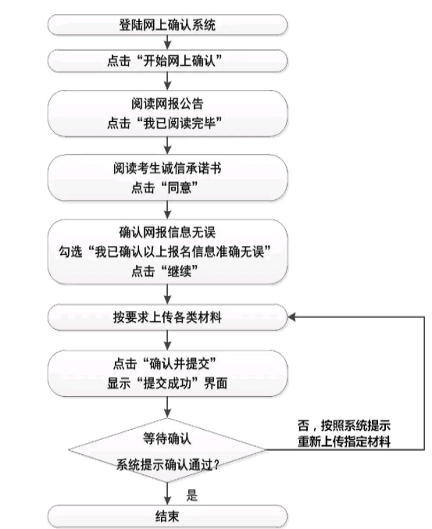
二、网上信息确认需提交材料标准
（一）所有考生必须上传材料标准
1.本人近三月内正面、免冠、无妆、彩色电子证件照，照片要求如下图：
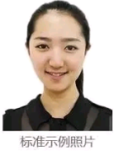
（1）本人近三个月内正面、免冠、无妆、彩色电子证件照（白色背景，用于准考证照片）；
（2）仅支持jpg或jpeg格式，建议大小不超过10M，宽高比例3:4；
（3）坐姿端正，双眼自然睁开并平视，耳朵对称，左右肩膀平衡，头部和肩部要端正且不能过大或过小，需占整个照片的比例为2/3；
（4）请不要化妆，不得佩戴眼镜、隐形眼镜、美瞳拍照；
（5）照明光线均匀，脸部不能发光，无高光、光斑，无阴影、红眼等；
（6）头发不得遮挡脸部或造成阴影，要露出五官；
（7）能如实地反映本人近期相貌，照片内容要求真实有效，不得做任何修改（未经过PS等照片编辑软件处理，不得用照片翻拍）；
（8）请务必谨慎上传符合上述全部要求的照片，否则会影响审核。
2.本人身份证原件正反面照（分正、反面两张上传，请确保身份证边框完整，字迹清晰可见，亮度均匀）。
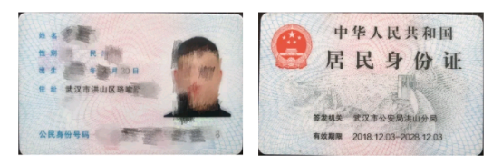
3.本人手持身份证照片，照片要求如下图：
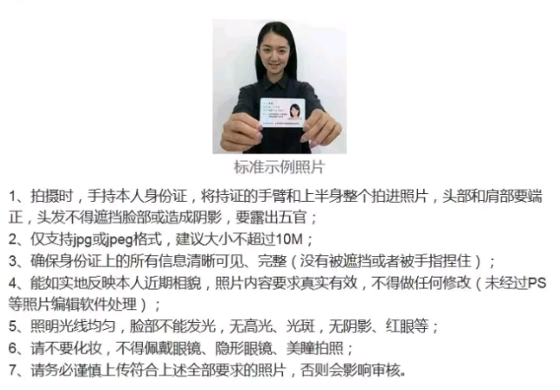
（1）拍摄时，手持本人身份证，将持证的手臂和上半身整个拍进照片，头部和肩部要端正，头发不得遮挡脸部或造成阴影，要露出五官；
（2）仅支持jpg或jpeg格式，建议大小不超过10M；
（3）确保身份证上的所有信息清晰可见、完整（没有被遮挡或者被手指捏住）；
（4）能如实地反映本人近期相貌，照片内容要求真实有效，不得做任何修改（未经过PS等照片编辑软件处理）；
（5）照明光线均匀，脸部不能发光，无高光、光凝，无阴影、红眼等；
（6）请不要化妆，不得佩戴眼镜、隐形眼镜、美瞳拍照；
（7）请务必谨慎上传符合上述全部要求的照片，否则会影响审核。
（二）学籍学历校验未通过考生提交材料
1.普通高校应届本科毕业生、成人应届本科毕业生须上传《教育部学籍在线验证报告》；
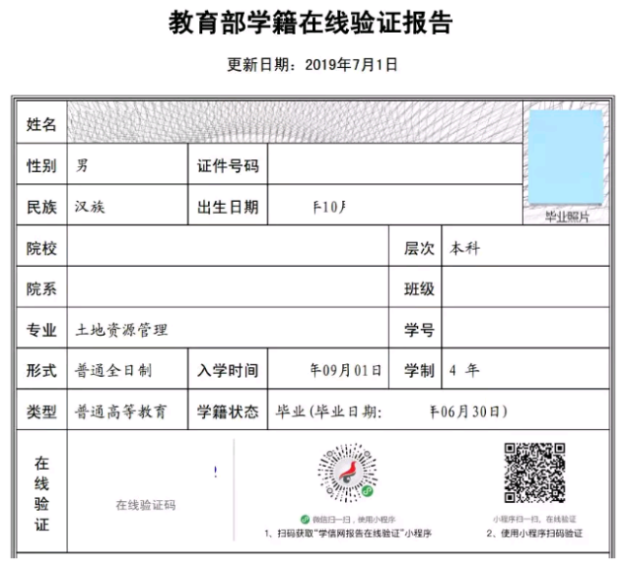
2.自学考试届时可毕业本科生，提供考籍所在地省级教育考试机构出具的自学考试成绩证明单；
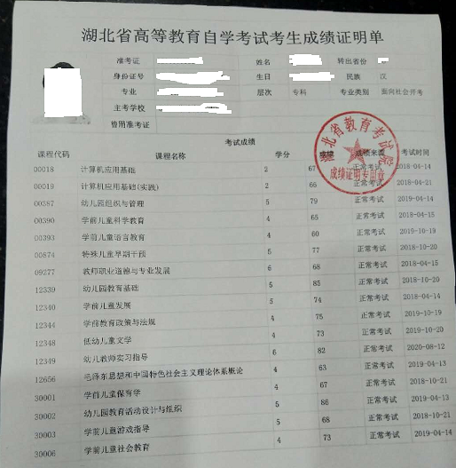
3.国家承认学历的网络教育届时可毕业本科毕业生须上传就读高校出具的届时可毕业本科生证明；
- 往届毕业生须上传《教育部学历证书电子注册备案表》（2001年以后的毕业生）或《中国高等教育学历认证报告》（2001年以前的毕业生）或教育部留学服务中心出具的《国外学历学位认证书》。
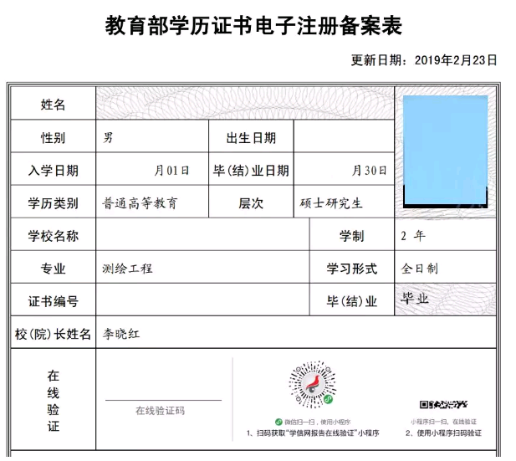
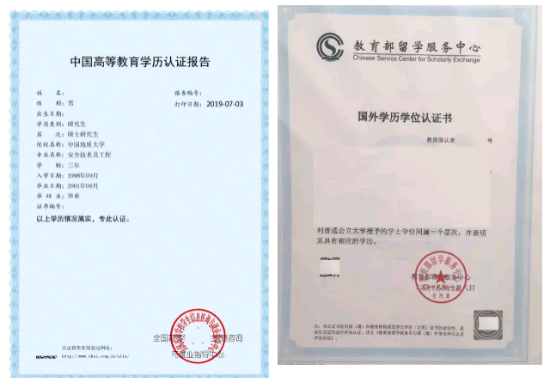
（三）其他材料
1.往届毕业生在户口所在地报名的须上传户口本上的户主页及个人页（集体户口仅提供个人单页）；户口所在地不在报考点所在地的往届毕业生须上传近3个月社保缴费凭证或报考点所在地的居住证。
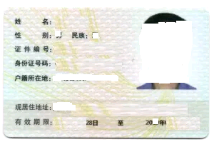

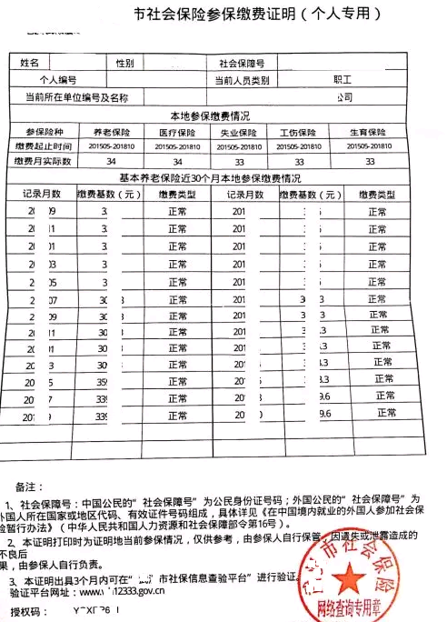

2.报考“退役大学生士兵专项硕士研究生招生计划”的考生须上传本人《入伍批准书》和《退出现役证》内页。
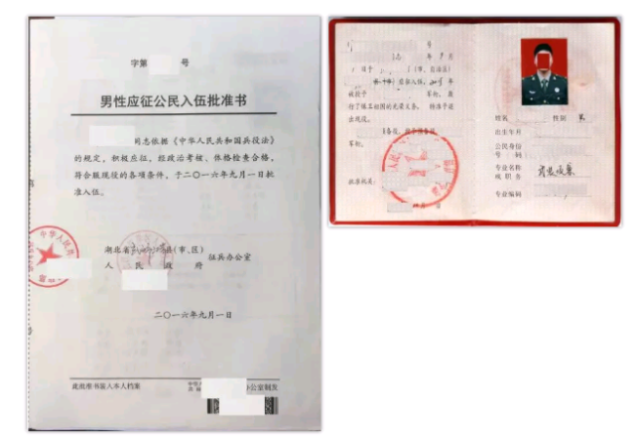
附件3
2021年湖北省研考考生健康考试承诺书
姓名： 准考证号： 身份证号：
本人郑重承诺：为配合做好2021年硕士研究生考试新冠疫情防控工作，将严格遵守考试组织部门的防疫要求和相关规定，填写的以下信息真实、准确，如有不实，自愿承担由此造成的相关后果和法律责任。
日期 | 是否有发热等异常症状 | 测量体温记录（℃） |  | 备注
日期 | 是否有发热等异常症状 | 上午 | 下午
12月12日
12月13日
12月14日
12月15日
12月16日
12月17日
12月18日
12月19日
12月20日
12月21日
12月22日
12月23日
12月24日
12月25日
说明：此表由考生如实填写，并在考试前用A4纸打印好，于12月26日上午第一场考试入场时交考点工作人员。
考生签名：
时间： 年 月 日

